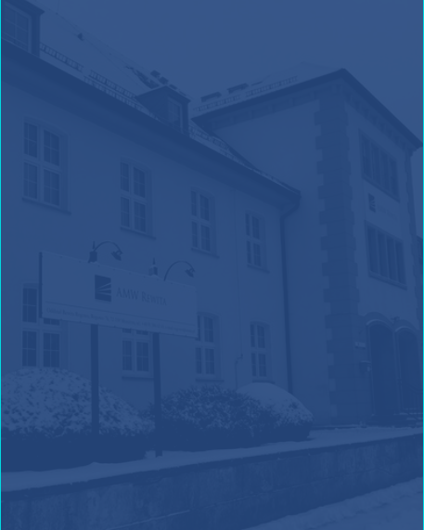
OFERTA PRACY

POKOJÓWKA

amw rewita SP. Z O. O, ODDZIAŁ REWITA ROGOWO,
ROGOWO 76, 72-330 MRZEŻYNO

OBOWIĄZKI: · systematyczne utrzymanie czystości pomieszczeń hotelowych;
· codzienne sprzątanie pokoi hotelowych oraz pomieszczeń sanitarnych,
ciągów komunikacyjnych wraz z ich dezynfekcją;
· zgłaszanie do recepcji wszelkich uszkodzeń, zniszczeń;
· przestrzeganie norm i zasad higieny podczas sprzątania pomieszczeń
hotelowych;

WYMAGANIA: · dokładność i sumienność w wykonywaniu obowiązków;
· dyspozycyjność i umiejętność pracy pod presją czasu,;
· gotowość do pracy w systemie zmianowym;

OFERUJEMY: · zatrudnienie od kwietnia do wrzesień do październik 2022r.
lub od czerwca do końca sierpnia;
· umowę zlecenie - stawka godzinowa;
· terminową wypłatę wynagrodzenia;
· dobrą atmosferę w pracy i przyjazny zespół;
· możliwość zakwaterowania i wyżywienia;

Zgodnie z art.6 ust.1 lit. a ogólnego rozporządzenia o ochronie danych osobowych z dnia 27 kwietnia 2016 r ( RODO) wyrażam zgodę na przetwarzanie moich danych osobowych zawartych w kwestionariuszu osobowym, zwanym CV dla potrzeb aktualnej i przyszłych rekrutacji przez AMW REWITA Sp. z o.o. z siedzibą w Warszawie ( 03-310 ) przy ul. Św. Jacka Odrowąża 15”

